Εργαστήριο 6 – Φύλλο Εργασίας
Δημιουργία μοντέλου μηχανικής μάθησης (Machine Learning)

Ονόματα μελών ομάδας: ……………………………………………………………………………………………
Στο σημερινό εργαστήριο θα δημιουργήσετε ένα μοντέλο μηχανικής μάθησης που κατευθύνει τον υπολογιστή να «αναγνωρίζει» αν μία εικόνα απεικονίζει ένα αυτοκίνητο ή ένα φλυτζάνι. Θα χρησιμοποιήσετε την εφαρμογή https://machinelearningforkids.co.uk/ στην οποία θα συνδεθείτε με όνομα χρήστη και κωδικό που θα παραλάβετε από τον/την εκπαιδευτικό. Μόλις ολοκληρώσετε το μοντέλο σας, θα το εισάγετε στο Scratch. Εκεί θα κάνετε μικρές προσαρμογές σε έτοιμο κώδικα που θα βρείτε από συγκεκριμένο πρότυπο. Όταν θα τρέξετε το έργο σας, θα δείτε σχετικές εικόνες (αυτοκίνητα και φλυτζάνια) που διαθέτει το πρότυπο (όχι εκείνες που χρησιμοποιήσατε εσείς για να δημιουργήσετε το μοντέλο σας), οι οποίες με βάση το μοντέλο σας θα αναγνωριστούν από τον υπολογιστή και θα ομαδοποιηθούν ως εξής: δεξιά τα φλυτζάνια και αριστερά τα αυτοκίνητα. Ας ξεκινήσουμε!
- Μεταβείτε στο https://machinelearningforkids.co.uk/ χρησιμοποιώντας φυλλομετρητή Chrome ή Firefox. Κάνετε είσοδο με όνομα χρήστη και κωδικό. Από το οριζόντιο μενού επιλέξτε «Έργα» και στη συνέχεια να κάνετε κλικ στο κουμπί «Προσθήκη νέου έργου». Δώστε ένα όνομα στο πεδίο «Όνομα έργου» και στο από κάτω πεδίο, στη λέξη «Αναγνωρίζει» επιλέξτε «εικόνες» γιατί πρόκειται να δημιουργήσετε ένα μοντέλο που αναγνωρίζει εικόνες. Στη συνέχεια, κάνετε κλικ στο κουμπί «Δημιουργία».
- Τώρα βλέπετε λίστα με όλα τα έργα σας, μπορείτε να κάνετε κλικ στο όνομα του έργου που μόλις δημιουργήσατε.
- Προβληματιστείτε: Πόσα είδη αντικειμένων θα μπορεί να αναγνωρίσει το μοντέλο σας; …………………….. Για να μπορεί να αναγνωρίζει το μοντέλο εικόνες με αντικείμενα, θα χρειαστεί να το «εκπαιδεύσετε», να του δώσετε σχετικά σύνολα δεδομένων. Δηλαδή τι θα του δώσετε; Τι θα απεικονίζεται;
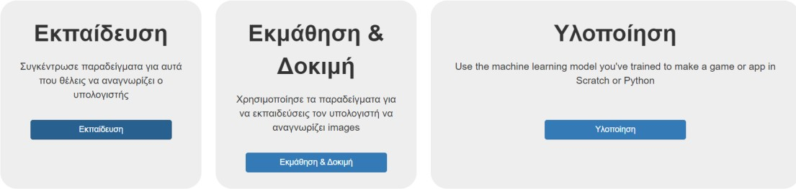
………………………………..……………………………………………………………………………………………………
Πόσες κατηγορίες εικόνων χρειάζεται το μοντέλο σας; ………………………………………………..
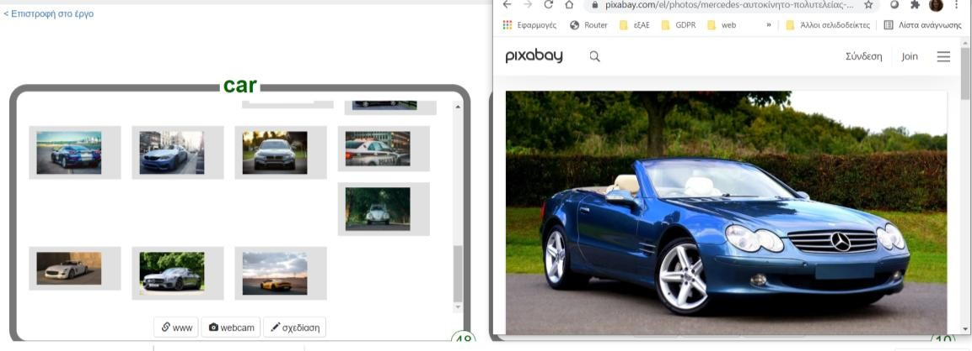
- Επιλέξτε το πλακίδιο με το κουμπί «Εκπαίδευση». Στη συνέχεια κάνετε κλικ στο κουμπί «Προσθήκη νέας ετικέτας» για κάθε μία κατηγορία που θα δημιουργήσετε. Πόσες εικόνες χρειάζεται το μοντέλο σας για να είναι αξιόπιστο; …………………………
Για πρακτικούς λόγους, για τις ανάγκες του εργαστηρίου, θα χρησιμοποιήσετε μόνο δέκα εικόνες για την κατηγορία «αυτοκίνητο» (car) και άλλες δέκα εικόνες για την κατηγορία «cup» (φλυτζάνι). (Τις ετικέτες τις γράφετε με λατινικούς χαρακτήρες). Να προσπαθήσετε να δώσετε εικόνες που έχουν τα αντικείμενα με διαφορετικά χρώματα, με διαφορετικό φόντο κλπ. Σκεφτείτε ότι όσο πιο παρόμοιες εικόνες χρησιμοποιήσετε, τόσο πιο «μεροληπτικό» θα είναι το μοντέλο σας. Ουσιαστικά δεν θα αναγνωρίζει τα αντίστοιχα αντικείμενα που έχουν άλλο χρώμα, φόντο κλπ. Ανοίξτε ξανά τον φυλλομετρητή σας έχοντας τα δύο παράθυρα «σε παράθεση» (το ένα δεξιά και το άλλο αριστερά). Στο ένα παράθυρο να έχετε το μοντέλο σας και στο άλλο μία μηχανή αναζήτησης ή αποθετήριο ελεύθερων εικόνων (π.χ. Pixabay). Να εντοπίσετε κατάλληλες εικόνες (με κατάληξη .jpg ή .png) αυτοκινήτων και «σύρετε» (drag and drop) κάθε εικόνα μέσα την κατηγορία car του μοντέλου σας. Να μεταφέρετε δέκα εικόνες αυτοκινήτου και στη συνέχεια, στην κατηγορία «φλυτζάνι» δέκα εικόνες με φλυτζάνι.
- Η αποθήκευση στο μοντέλο γίνεται αυτόματα. Μόλις ολοκληρώσετε με τις εικόνες, να επιστρέψετε στην αρχική οθόνη του μοντέλου σας κάνοντας κλικ πάνω αριστερά στην επιλογή «Επιστροφή στο έργο». Να επιλέξετε στη συνέχεια το πλακίδιο με το κουμπί «Εκμάθηση και δοκιμή». Στη νέα ενημερωτική οθόνη, κάνετε κλικ χαμηλά-αριστερά στο κουμπί «Εκπαίδευση του μοντέλου μηχανικής μάθησης». Η εκπαίδευση ολοκληρώνεται, η αποθήκευση γίνεται αυτόματα και επιστρέφετε στην αρχική οθόνη του μοντέλου σας κάνοντας κλικ πάνω αριστερά στην επιλογή «Επιστροφή στο έργο».
- Να επιλέξετε το πλακίδιο με το κουμπί «Υλοποίηση» και κατόπιν το «Scratch 3». Στην επόμενη οθόνη, κάνετε κλικ στο κουμπί «Άνοιγμα στο Scratch 3».
- Εμφανίζεται η οθόνη του Scratch 3. Από το οριζόντιο μενού, να επιλέξετε «Πρότυπα έργων» και στη συνέχεια να επιλέξετε το πρότυπο «Αμάξι ή φλυτζάνι». Να εντοπίσετε τη φιγούρα «mystery» και τον κώδικά της (τις εντολές της). Παρατηρείστε ότι κάτω και αριστερά, στις ομάδες εντολών εμφανίζεται το μοντέλο σας (με τις δικές του εντολές). Θα τροποποιήσετε τον κώδικα του «mystery» και θα δημιουργήσετε τον παρακάτω κώδικα:

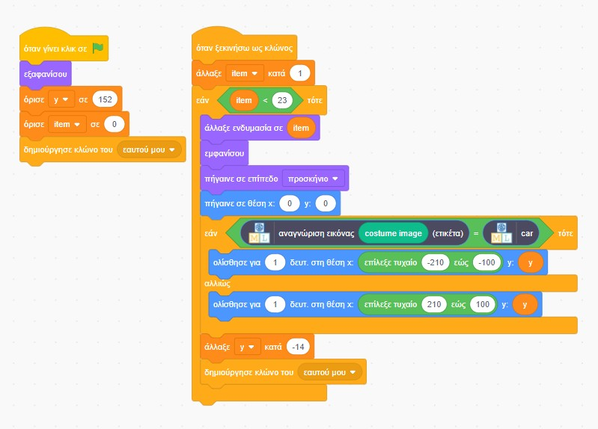

- Τρέξτε τον κώδικα (με το πράσινο σημαιάκι). Θα πρέπει να δείτε τις εικόνες του προτύπου (όχι τις δικές σας) που υπάρχουν ως ενδυμασίες του mystery να ομαδοποιούνται ως εξής: αριστερά τα αυτοκίνητα και δεξιά τα φλυτζάνια.
- Αν δε γίνεται σωστά η αναγνώριση, προβληματιστείτε: εκπαιδεύσατε σωστά τα μοντέλο σας; Τι μπορείτε να κάνετε;

